AS |  | PROTOKOLL
FA |  | Quiz
NAME: | DATUM: |  | KLASSE: |  | BLAT T NR.: 1 / 3 | LFD. NR.:
Auftraggeber: |  | Auftragnehmer:
Segelschule OSZ IMT GmbH |  | Developer ABC GmbH
Marine Weg 6b |  | AdaLovelace Straße 88
54321 Berlin |  | 12345 Berlin


Folgendes Protokoll hat ihre Firma, die Developer ABC GmbH, im Gespräch mit der Segelschule OSZ IMT GmbH v erfasst:

Montag, 6 . Februar 2017

Wir benötigen dringend eine moderne Desktopanwendung, mit der unsere Prüflinge auf unseren PCs die Multiple Choice Fragen aus dem Sportbootführerschein Binnen Prüfungsfragenkatalog (SBF-Binnen unter Antriebsmaschine) üben können. Insgesamt gibt es 15 Prüfungsbögen mit jeweils 30 Fragen, wobei der Prüfling nur einen Prüfungsbogen richtig beantworten muss.

Die Fragen sollen austauschbar sein, d.h. die Fragen können vollständig durch einen anderen Fragenkatalog ersetzt werden z.B. durch Prüfungsfragen für Funkzeugnisse.

Die Prüfungsfragen und -antworten bestehen auch aus Abbildungen, die angezeigt werden sollen. Die Antworten bestehen immer aus 4 Alternativen, wobei immer eine Antwort richtig ist.

Wurde der Prüfungsbogen vollständig ausgefüllt, so findet eine Auswertung statt. Dann soll angezeigt werden, welche Prüfungsfragen falsch beantwortet wurden und wie deren richtige Lösung aussehen soll. Außerdem soll angezeigt werden, ob der Prüfling bestanden hat. Ab welcher Prozentzahl ein Prüfling bestanden hat, kann in einem Konfigurationsmenü festgelegt werden. Dort können auch weitere Einstellungen getätigt werden.

Einen Fragenkatalog finden Sie vorab unter ELWIS:

https://www.elwis.de/Freizeitschifffahrt/fuehrerscheininformationen/Fragenkatalog-Binnen/

Wir haben auch schon eine Aushilfegefunden, die die Fragen aus dem EL WIS Katalog in eine Datenbank einpflegt. Darum müssen sie sich nicht kümmern.

Die Datenbanktabellen sehen folgendermaßen aus:

T_SBF_Binnen

P_Id | Frage | Antwort1 | Antwort2 |  | Antwort3 |  | Antwort4 | RichtigeAntwort
int | varchar | varchar | varchar |  | varchar |  | varchar | {1,2,3,4}
Anmerkungen: Bilder haben d ie Syntax {/Binnen/Beispielbild.gif}
T_Fragebogen_unter_Maschine
FragebogenNr |  |  |  | F_Id_SBF_Binnen
int |  |  |  | int

©Krebs

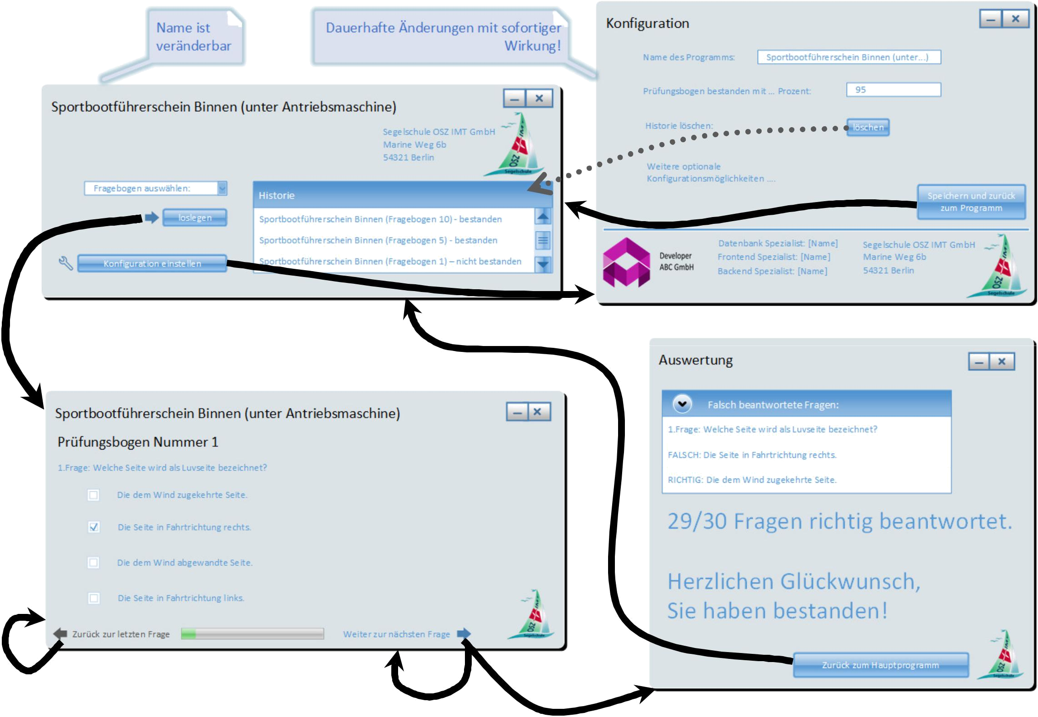
Erster Entwurf:

Starten der Anwendung

Wenn nicht alle Fragen
Wenn alle Fragen
beantwortet wurden.
beantwortet wurden.

